Digitální & mediální kompetence pro žáky a učitele

3D tištěné autíčko na dálkové ovládání

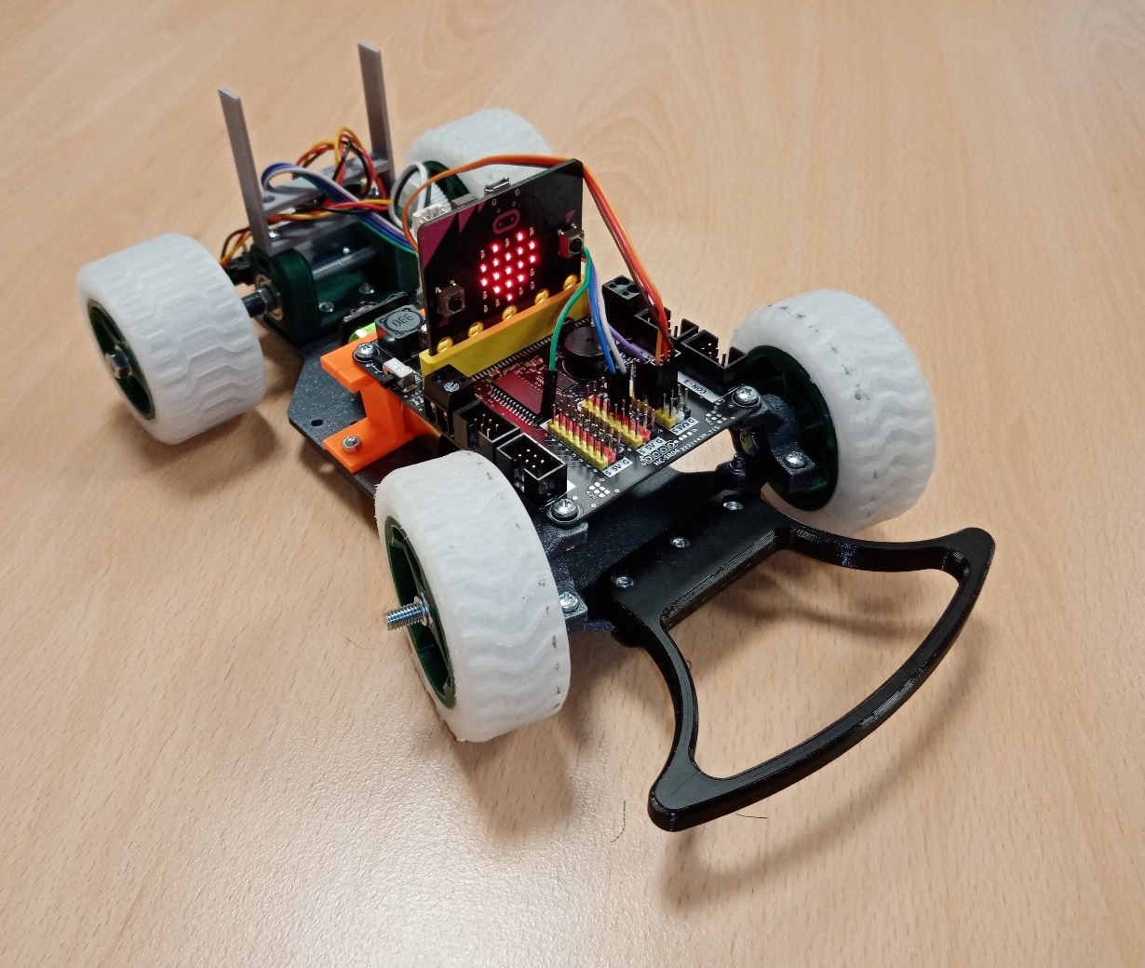

Návod na realizaci – 3D tisk, programování v systému micro:bit,
sestavení modelu krok za krokem

Potřebné vybavení
- 3D tiskárna (filamenty PLA, Flex)
- Ruční bruska, např. https://www.nakol.cz/proxxon-28472-presna-vrtaci-bruska-fbs-240e?gclid=EAIaIQobChMImZmzs-i19AIVTLDtCh0SpgXUEAQYAiABEgLPXvD_BwE
- základní sada micro:bit Smart home kit + základní deska se stabilním zdrojem napětí
- ruční nářadí – nůž, kleště, ploché a nástrčkové klíče, šroubovák, pilník
- PC pro práci s online aplikacemi:
- Blockcad3d.com
- makecode.microbit.org/
- slicer pro danou 3D tiskárnu
- chytrý telefon pro práci s aplikací EV micro:bit
- chuť do práce a touha dokázat nemožné

Postup při sestavování autíčka
STL soubory pro tisk dílů jsou většinou převzaty. Některé díly je nutno drobně upravit, protože původní návrh používá jiný pohon a řízení, než byl použit v tomto případě.
Tisk součástek
- Vytiskněte všechny součástky, jejichž .stl soubory jsou přiloženy.

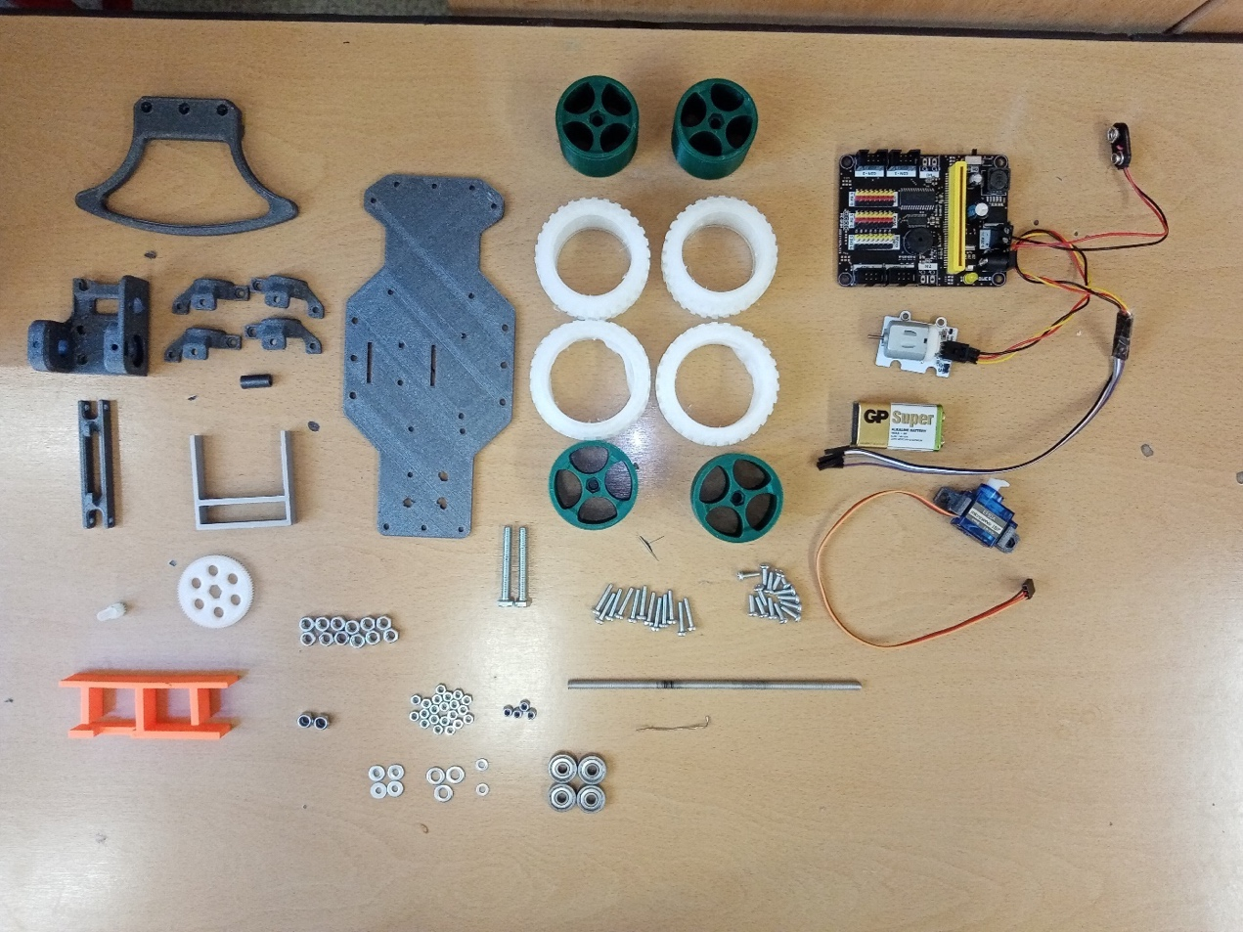

- Pro tisk použijte libovolný filament typu PLA. Jedinou výjimku tvoří ozubené kolo a pastorek, které je třeba vytisknout z tvrdého PLA nebo PETG filamentu. Výplň 15 %, výška vrstvy 0,2 mm.
- Pneumatiky jsou tištěny z filamentu typu Flex. Při tisku je velice vhodné použít velkou vrstvu lepidla (Kores), fixační sprej nebyl příliš účinný.

Seznam součástek pro stavbu micro:bit auta
Tisknuté části na 3D tiskárně
- základová nosná deska 1 ks
- přední nárazník 1 ks
- držák ložiska spodní 2 ks
- držák ložiska horní 2 ks
- držák motoru 1 ks
- vymezovací kus 1 ks
- táhlo řízení 1 ks
- ozubené kolo zadní osy 1 ks
- pastorek 1 ks
- držák kabelů 1 ks
- držák baterií 1 ks
- držák serva 1 ks
- přední pneumatika 2 ks
- zadní pneumatika 2 ks
- disk předního kola 2 ks
- disk zadního kola 2 ks
Spojovací materiál:
- závitová tyč 5 mm, délka cca 16 cm 1 ks
- šroub M5 x 40 2 ks
- šroub M3 x 10, půlkulatá hlava 16 ks
- šroub M3 x 16, půlkulatá hlava 15 ks
- matka M5 10 ks
- matka M5 pojistná 4 ks
- matka M3 20 ks
- matka M3 pojistná 4 ks
- podložka M5 4 ks
- podložka M3, velká 4 ks
- podložka M3 2 ks
- drát d=1 mm, 6 cm 1 ks
- ložisko 625 4 ks
Součástky micro:bit
- motor 3–5 V 1 ks
- 180° servo 3–5 V 1 ks
- základní deska se stab. zdrojem 5–20 V 1 ks
- propojovací kabel základní 1 ks
- propojovací kabel prodlužovací 1 ks
- čip 1 ks
- 9 V baterie 2 ks

2. Uložení motoru
- Držák motoru musíme bruskou drobně upravit tak, aby do něj mohl být vložen vlastní motor micro:bit (viz obrázek).
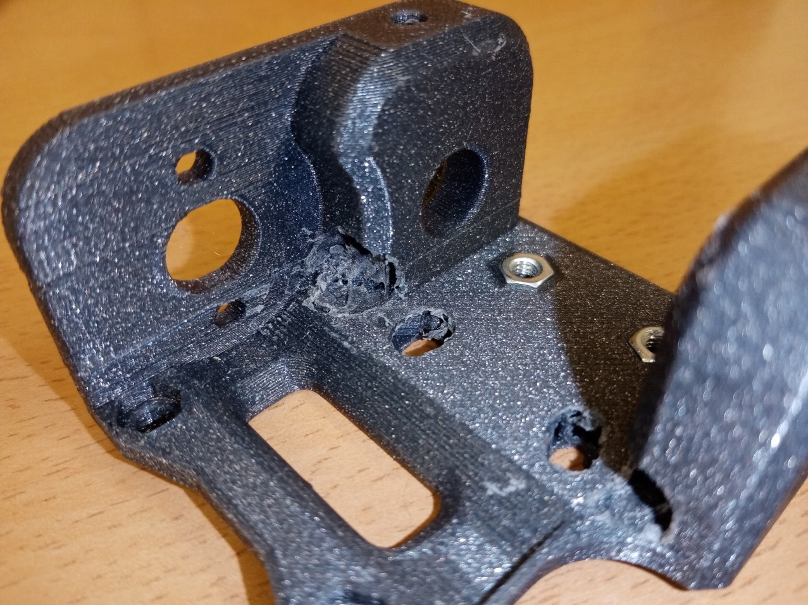

- K základové nosné desce přiložíme upravený držák motoru dle obrázku a vyvrtáme dle držáku motoru otvory průměru 3 mm v základní nosné desce. Oba díly spojíme dvěma šrouby M3 x 10 a matkami M3.
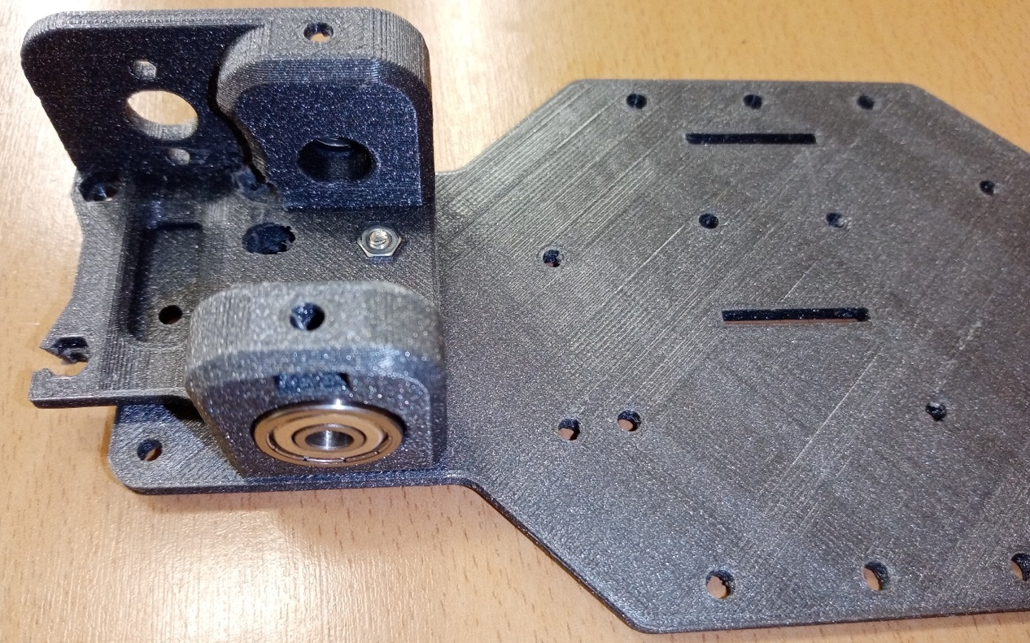
- Do vnějších otvorů držáku motoru vložíme ložiska 625 – 2x.

3. Držák serva
- Držák je nutno lehce ubrousit tak, aby se při vložení nepoškodily kabely serva (viz obrázek).
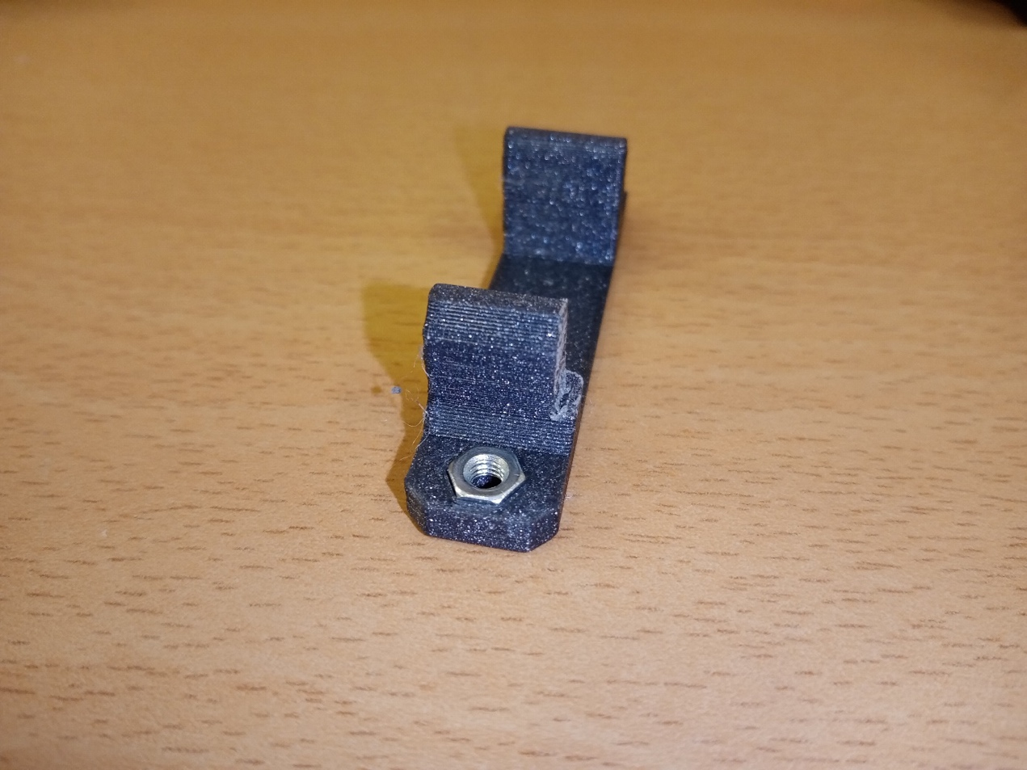
- Dvěma vruty (součást dodávky micro:bit) připevníme servo k držáku.
- Pomocí dvou šroubů M3x10 a matek M3 připojíme držák se servem k základové nosné desce.
- Páku na servo nasaďte na hodnotu 90°.
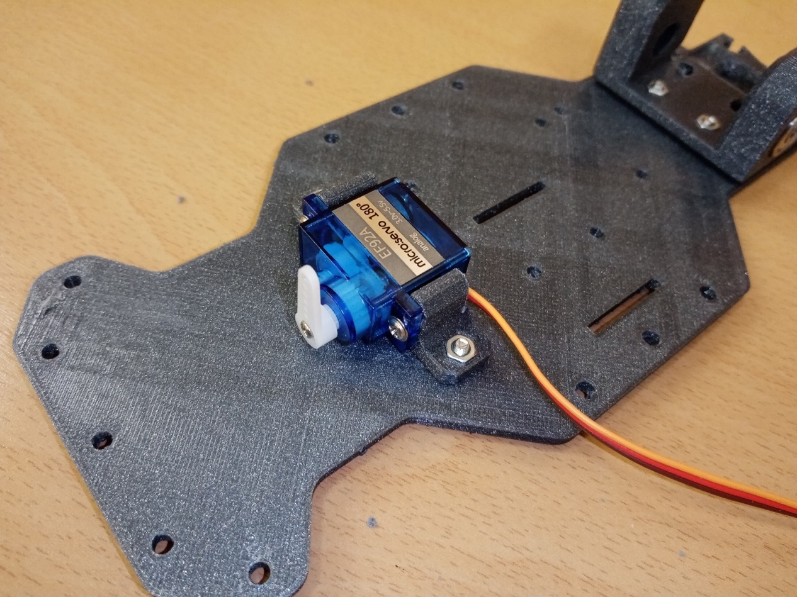
4. Řízení
- Do horního a spodního držáku ložiska vložíme ložisko 625 a šroubem M3x10 s matkou M3 spojíme.
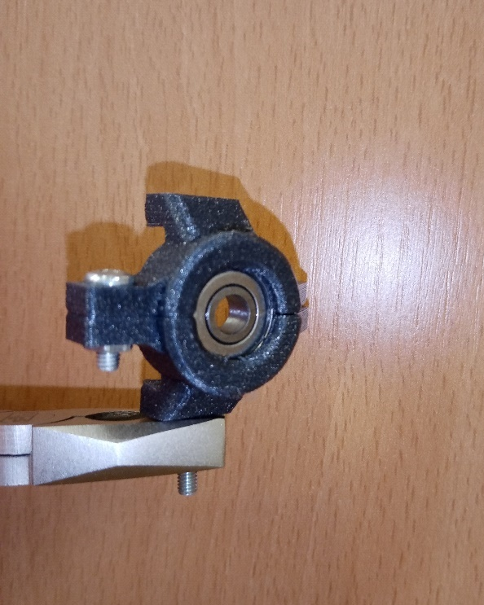
- Ke správně polohovaným držákům připojíme táhlo řízení za použití dvou šroubů M3x16 a pojistných matek.
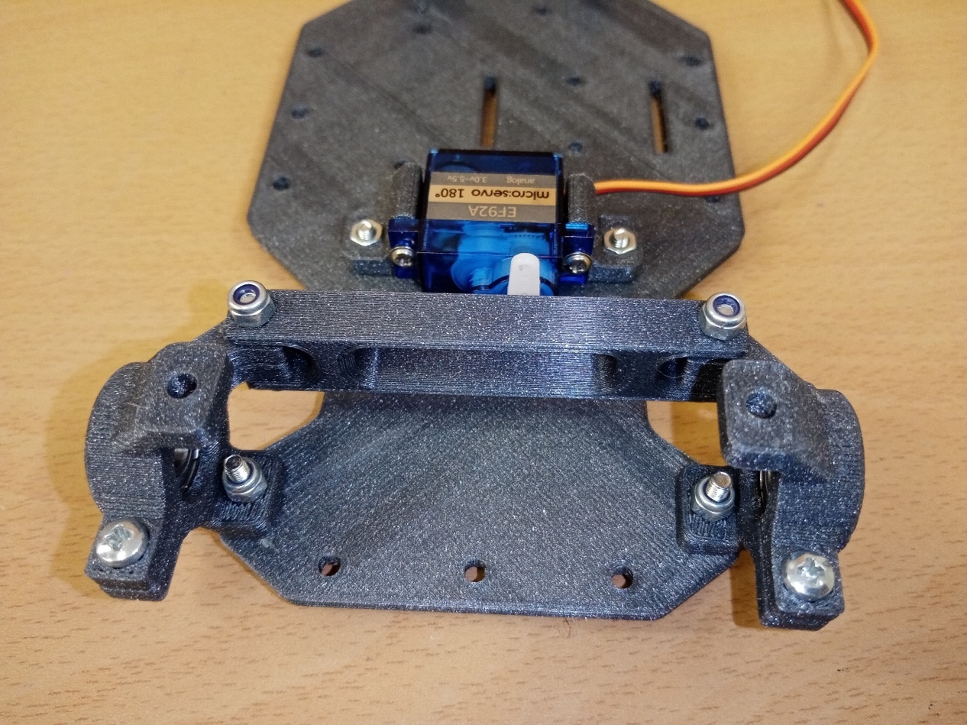
- Tyto spojené díly připevníme pomocí šroubu M3x16 k základové nosné desce. Opět použijeme pojistné matky a pod hlavu šroubu je vhodné dát podložku M3 – velkou.
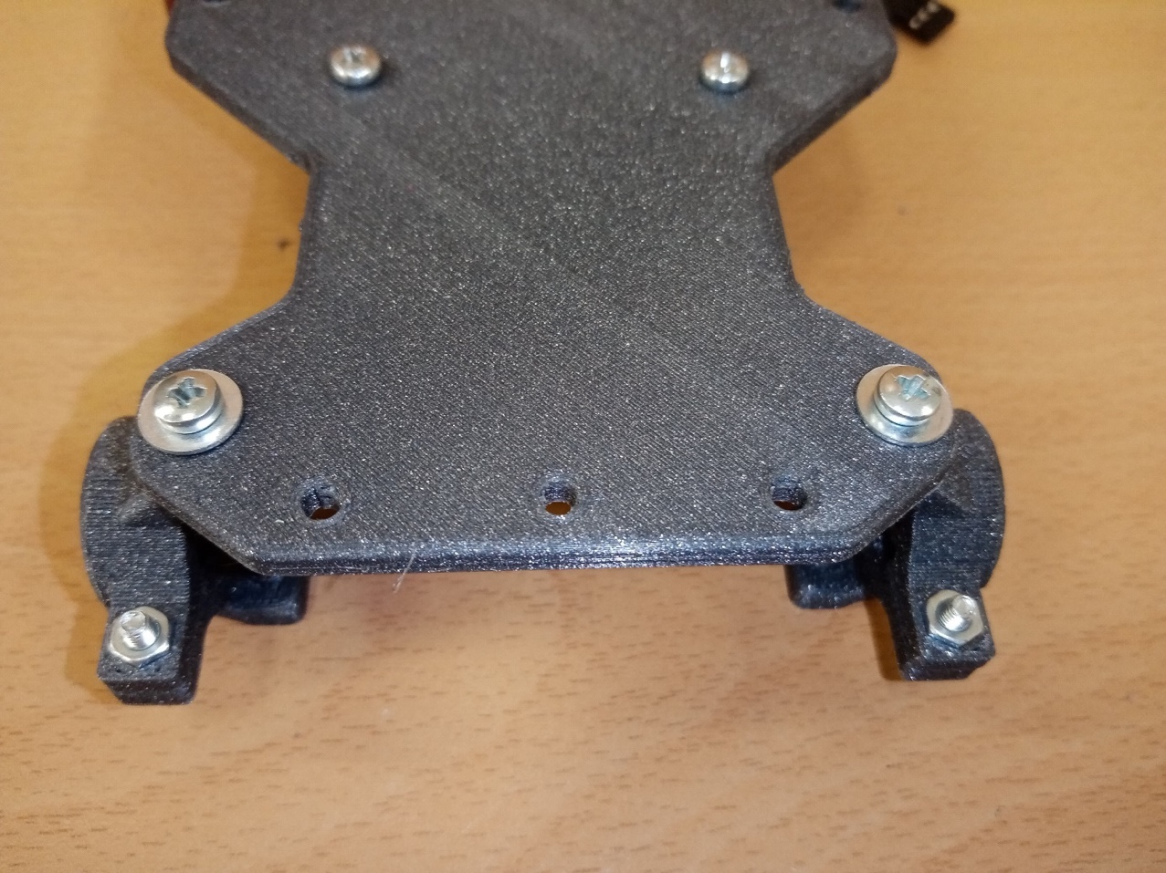

5. Přední kola
- Na disk předního kola navlečeme přední pneumatiku.
- Do středu vnitřní strany disku vložte matku M5.
- Do středu vnější strany disku vložte pojistnou matku M5. Pro vložení matky je doporučeno matku našroubovat na začátek šroubu M5x40 a úchopem za tento šroub matku vložit.
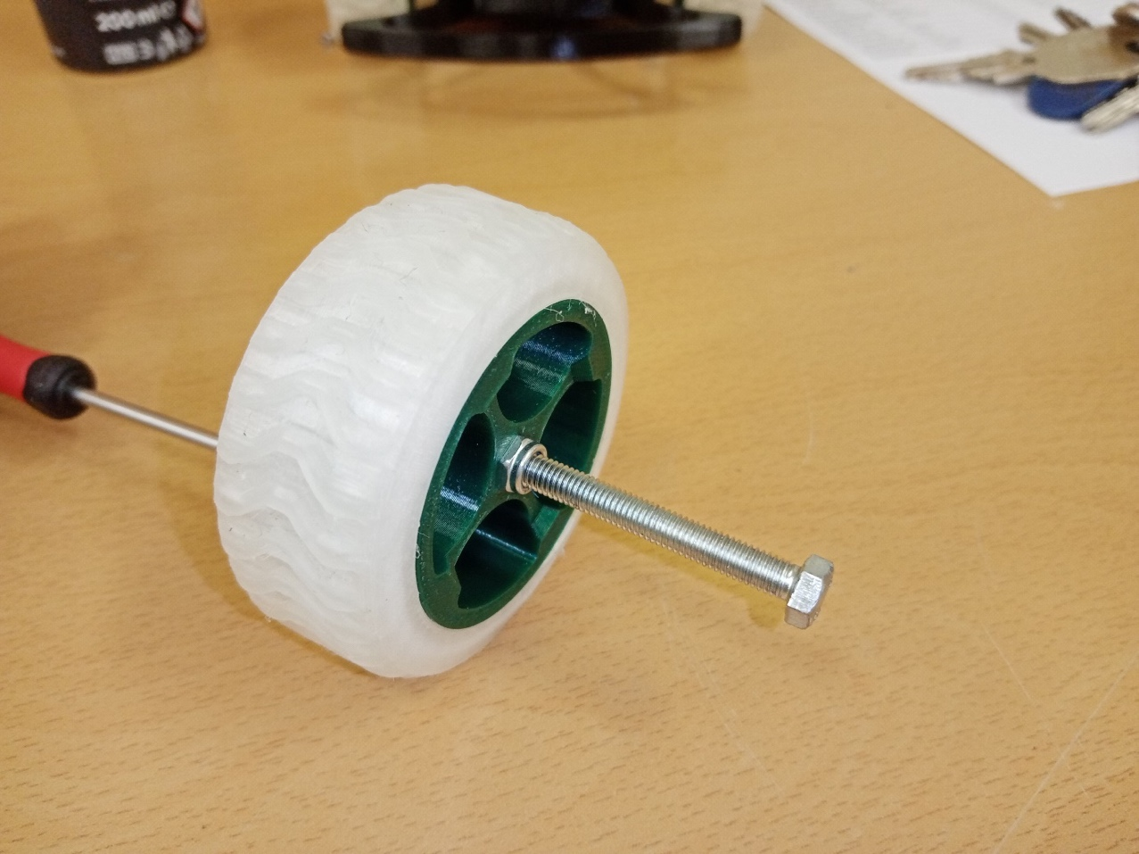

- Ložiskem 625 přední nápravy protáhněte šroub M5x40, hlavu šroubu přidržte klíčem nebo kleštěmi a na šroub našroubujte matku M5.
- Poté na šroub M5x40 našroubujte přední kolo.

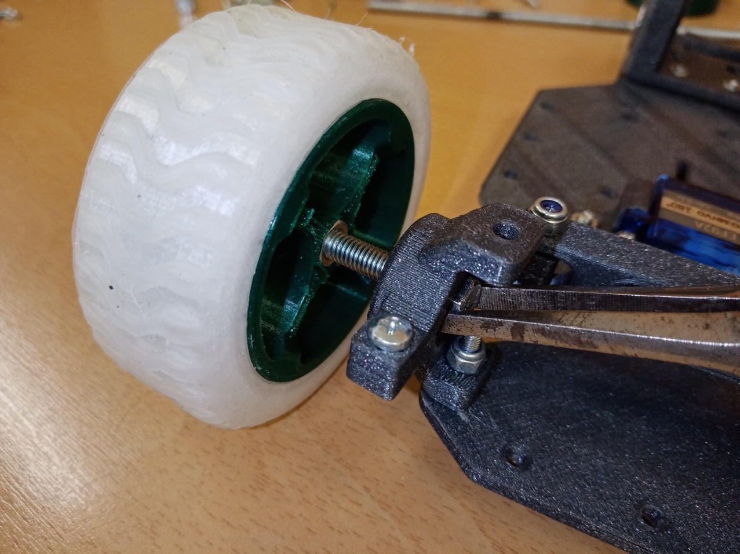

6. Přední nárazník
- Přiložte přední nárazník na přední část základové nosné desky a třemi šrouby M3x10 s matkami M3 jej připevněte.

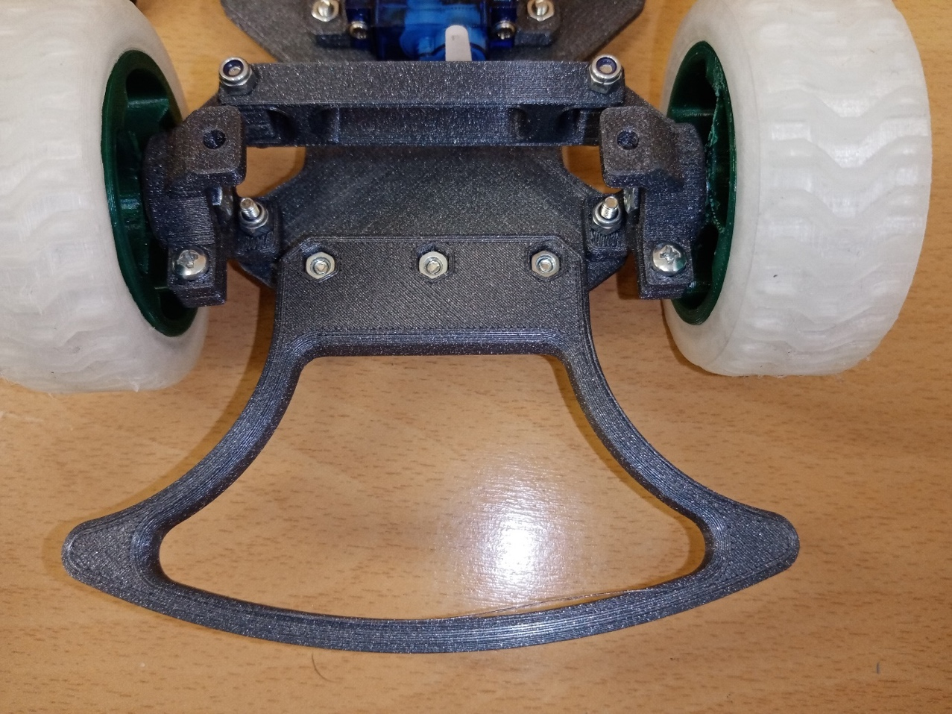
7. Zadní osa
- Na disk zadního kola navlečte zadní pneumatiku. Do středu vnitřní strany disku vložte matku M5. Do středu vnější strany disku vložte pojistnou matku M5. Pro vložení matky doporučujeme matku našroubovat na začátek šroubu M5x40 a úchopem za tento šroub matku vložit.
- Na závitovou tyč 5 mm našroubujte jeden disk s pneumatikou a navlečte vymezovací kus.
- Dále na tyč našroubujte matku M5. Tyč vložte do ložisek v držáku motoru tak, aby kolo bylo umístěno na pravé straně základové nosné desky.
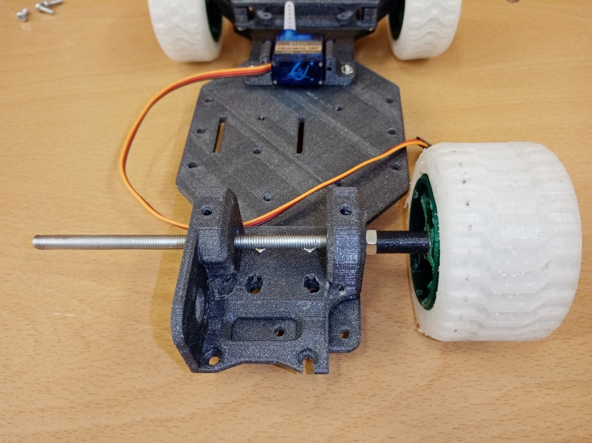

- Na tyč našroubujte dvě matky M5 až k ložisku 625. Dbejte, aby přílišným utažením matek nedošlo k zablokování ložisek.
- Do ozubeného kola vložte matku M5, na tyč navlečte podložku M5 a ozubené kolo našroubujte na tyč těsně k podložce a dvěma matkám M5. Při dotahování zafixujte tyč v prostoru mezi ložisky kleštěmi.
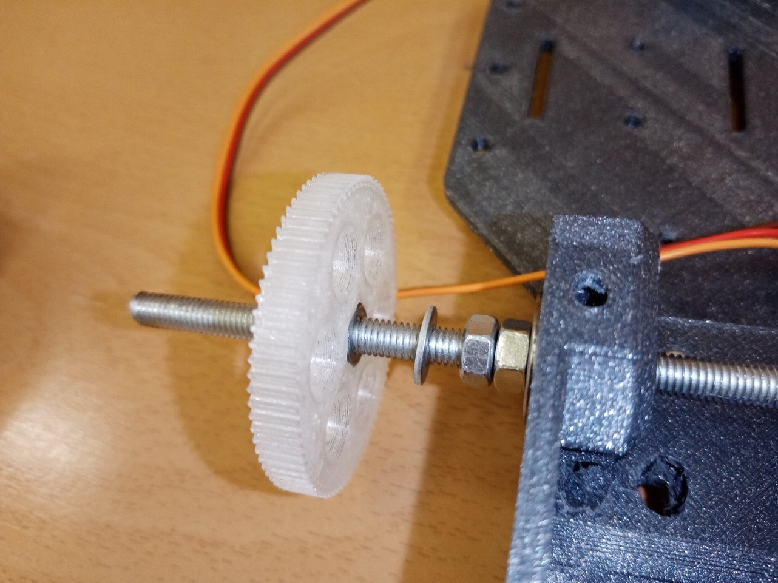
- Na tyč navlečte další podložku M5 a dvěma matkami M5 ozubené kolo zafixujte. Na tyč našroubujte druhé zadní kolo. Zkontrolujte, zda-li se zadní pohonná osa lehce otáčí v ložiscích. V opačném případě upravte dotažení matek.
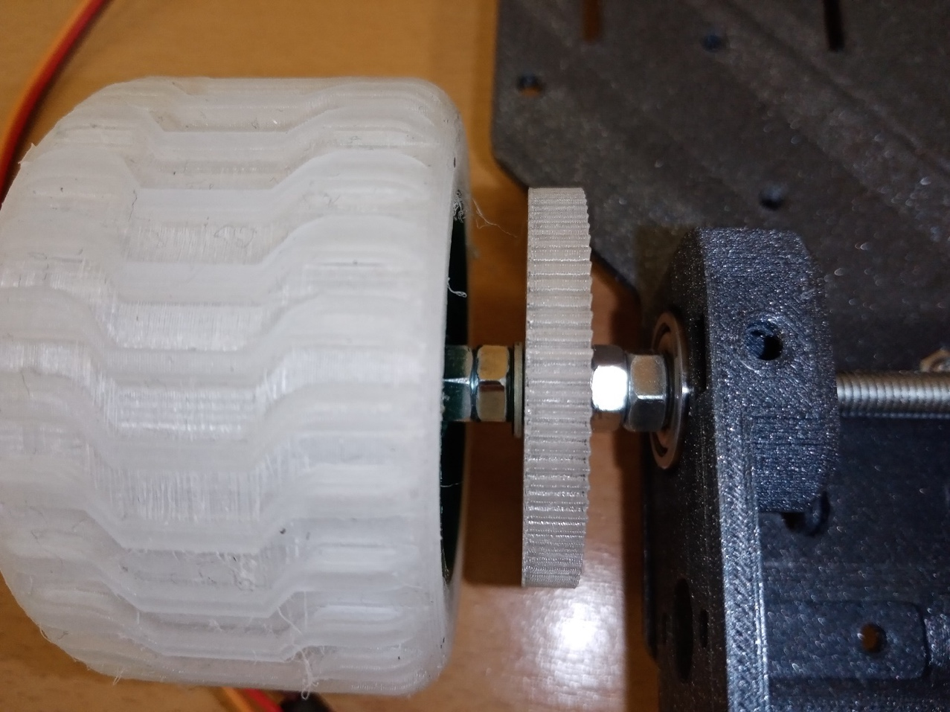
8. Držák baterií
- Pomocí dvou šroubů M3x10 a dvou matek M3 připevněte držák k základové nosné desce tak, aby výřez v horní části směřoval k předním kolům.
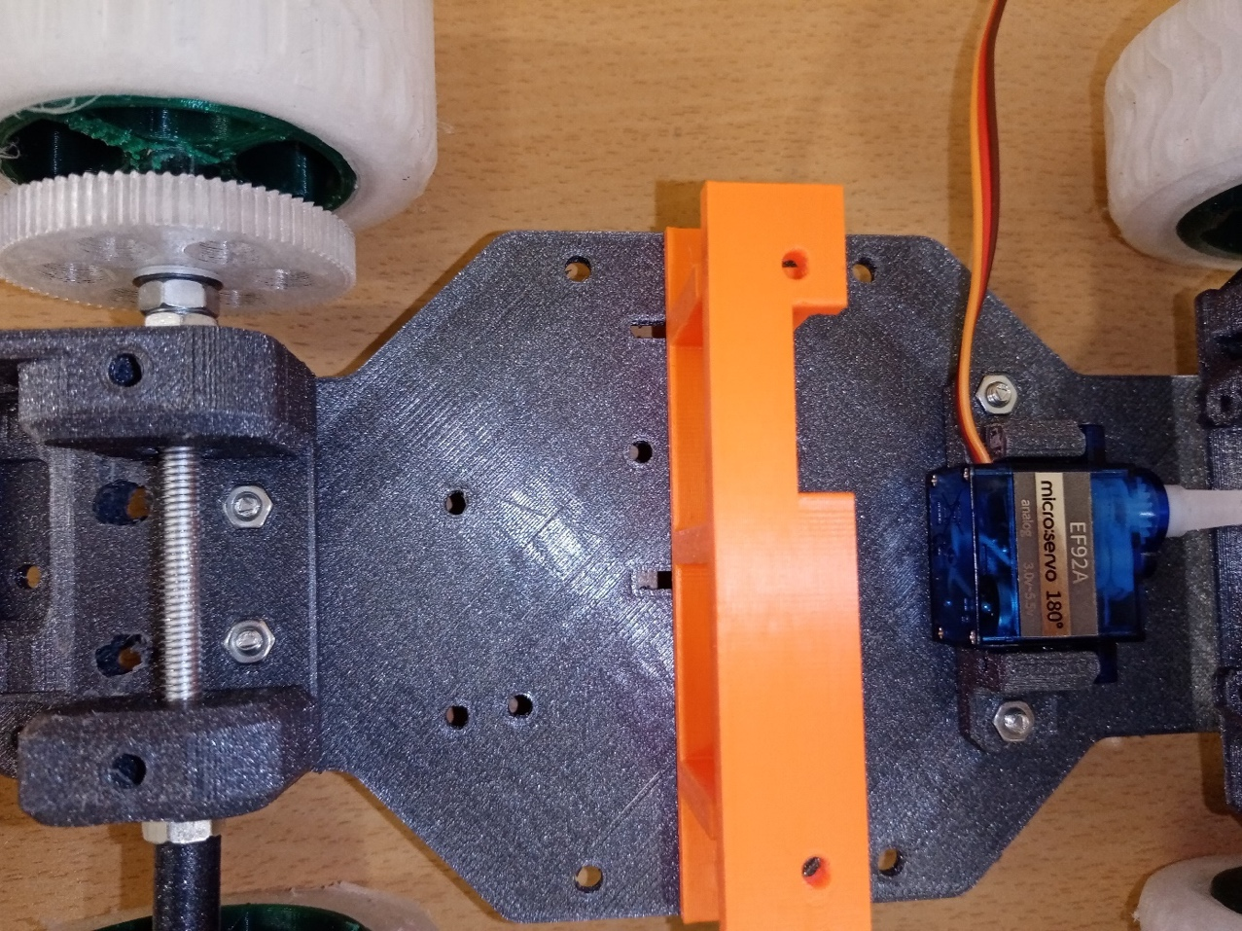
9. instalace motoru
- Na hřídel motoru nasuňte pastorek.

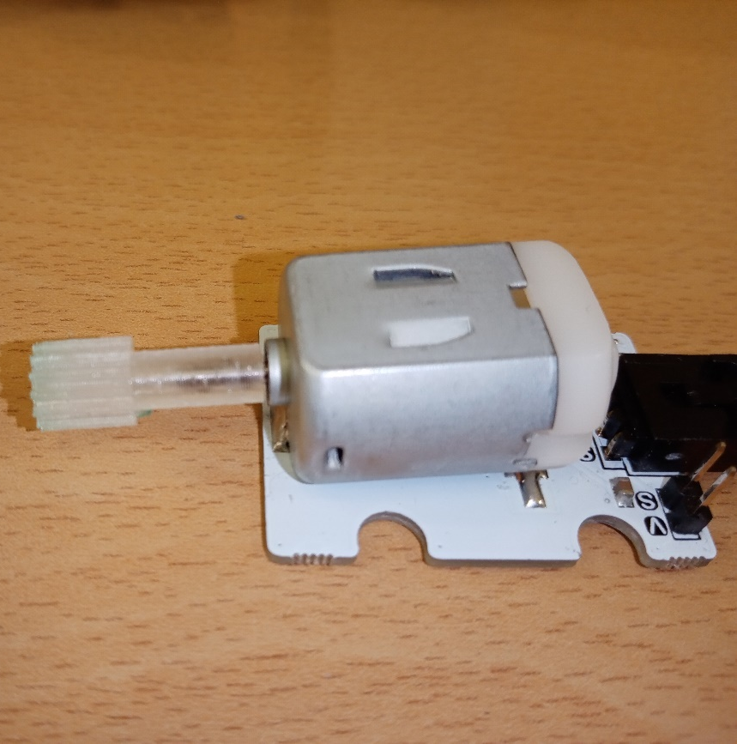
- Motor vložte do otvoru držáku motoru tak, aby byl pastorek ve vhodné poloze vůči ozubenému kolu.
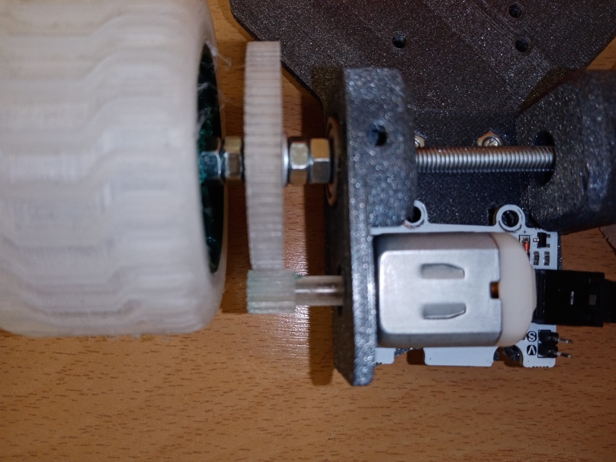
- Označte polohu dvou otvorů v desce motoru na držáku motoru. Motor vysuňte a v označených místech vyvrtejte otvor o průměru 3 mm.
- Opětovně vložte motor do držáku a pomocí dvou šroubů M3x16 a dvou matek M3 jej připevněte k držáku motoru a základové nosné desce.
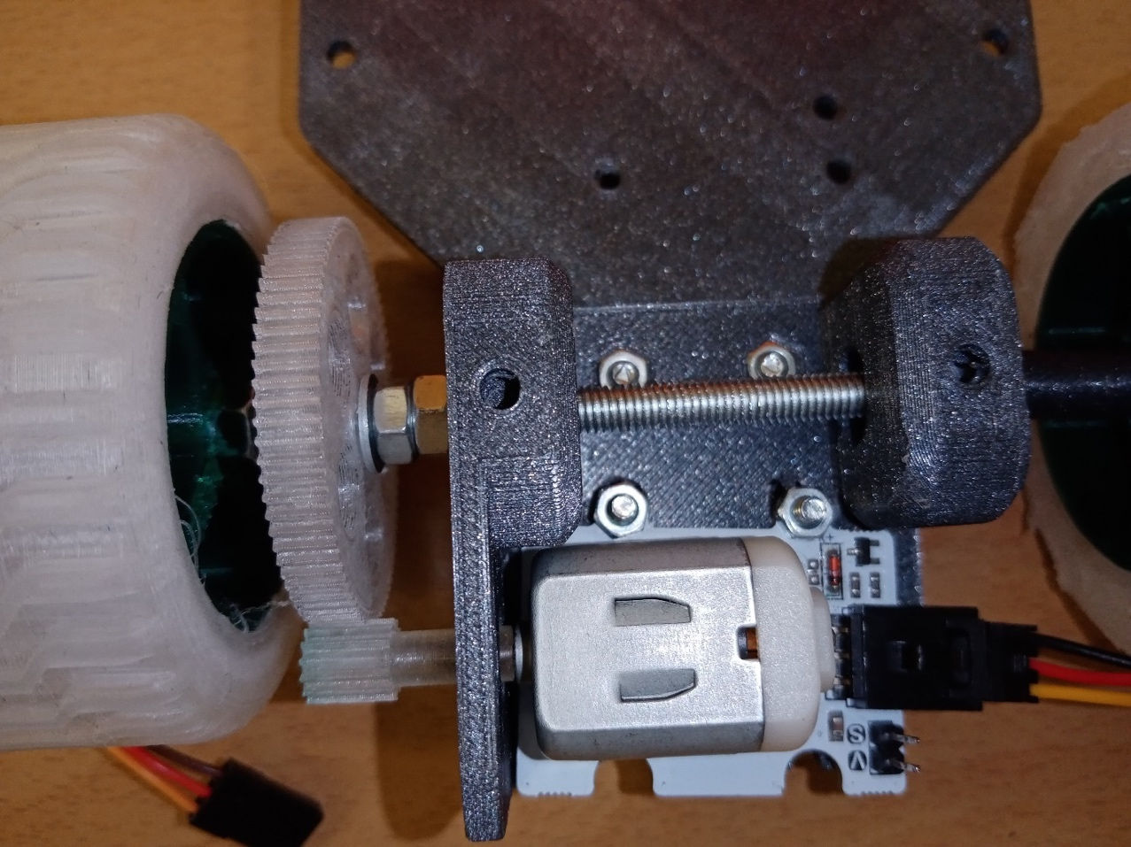
- Ujistěte se, že hřídel motoru správně doléhá na ozubené kolo a soukolím jde přes zadní kola lehce otočit.

10. Instalace ovládání táhla řízení
- Z drátu o průměru 1 mm vytvarujeme ovládání táhla řízení. Drát na koncích vhodně ohneme a zkrátíme, opatrně nasuneme nejprve na táhlo řízení a poté na páku serva.

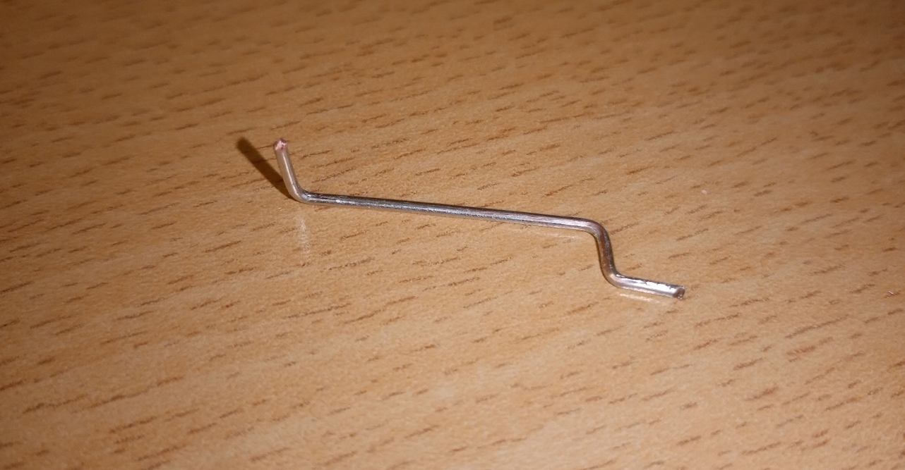

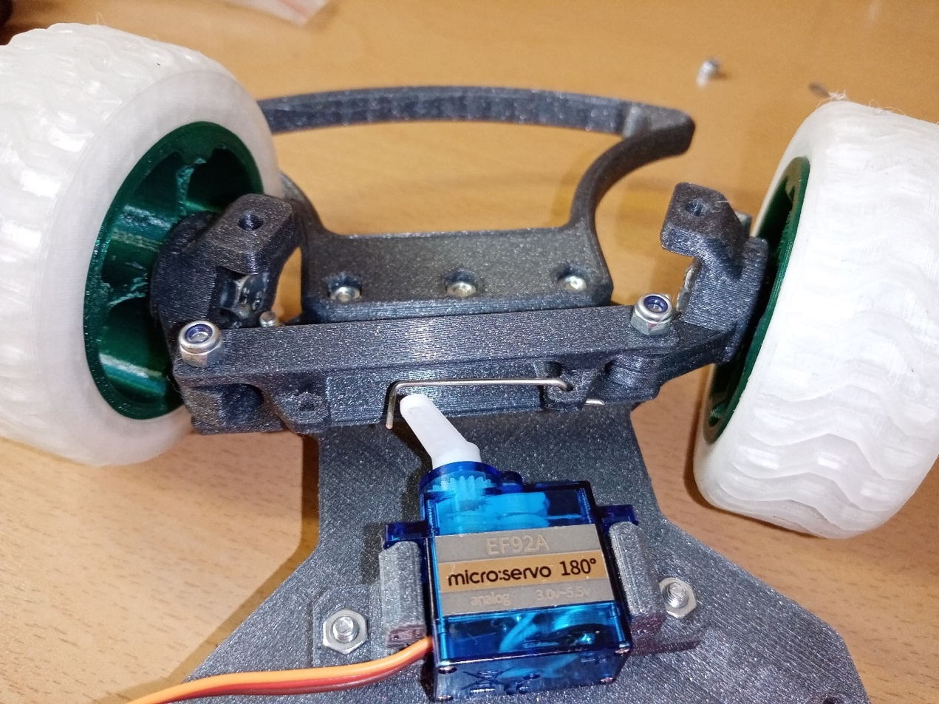
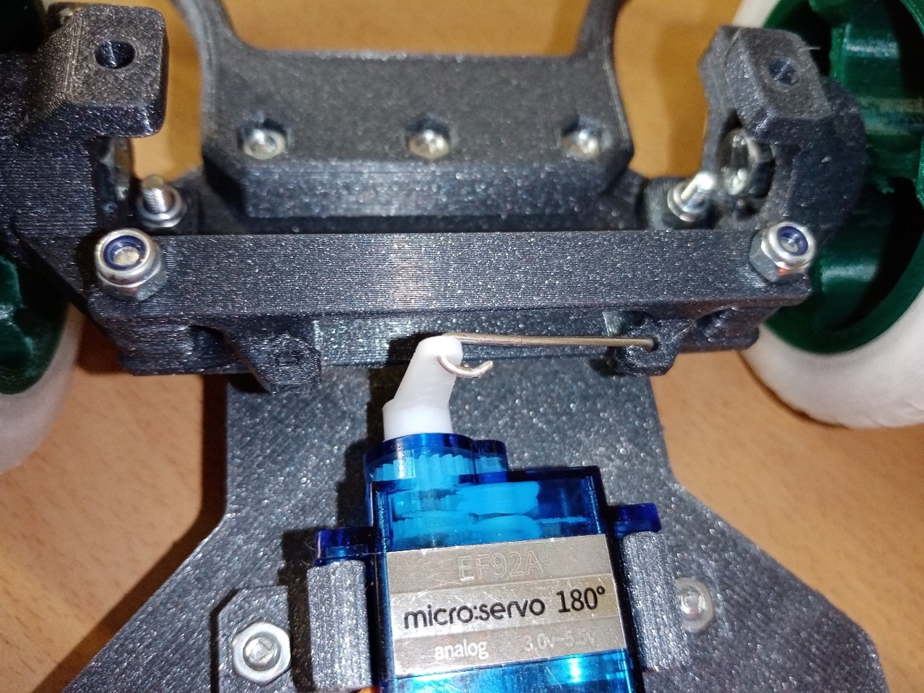

11. Instalace základní desky micro:bit
- Desku připevníme čtyřmi šrouby M3x10 prostřednictvím čtyř otvorů v desce, dva z nich pojistnými matkami M3 budou umístěny na horních částech horního držáku ložiska (přední náprava), zbylé dva připojí desku k držáku baterií. Šrouby na přední nápravě dotáhněte pouze jemně.

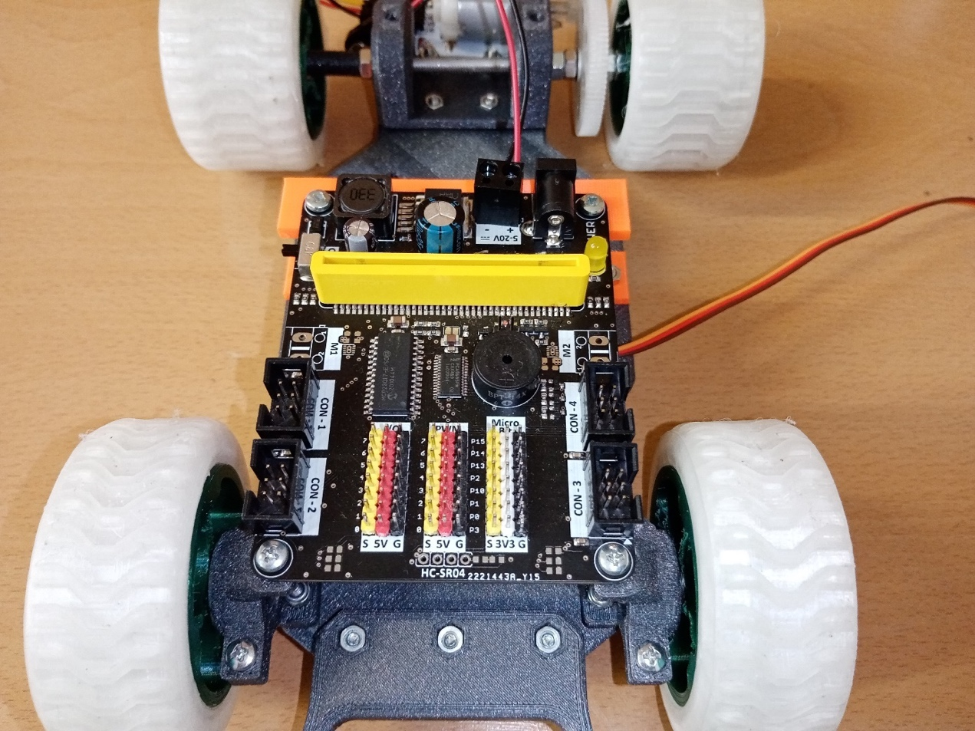
12. Instalace držáku kabelů
- Držák připevníme k držáku motoru pomocí dvou šroubů M3x10 a dvou matek M3. Šroub prostrčíme otvorem držáku kabelů a do štěrbiny držáku motoru vsuneme matku M3. Pomocí zahnutého křížového šroubováku přitáhneme. Jestliže vhodný šroubovák není k dispozici, vyvrtejte do horní lištičky dva vhodné otvory a šrouby utáhněte přes ně.
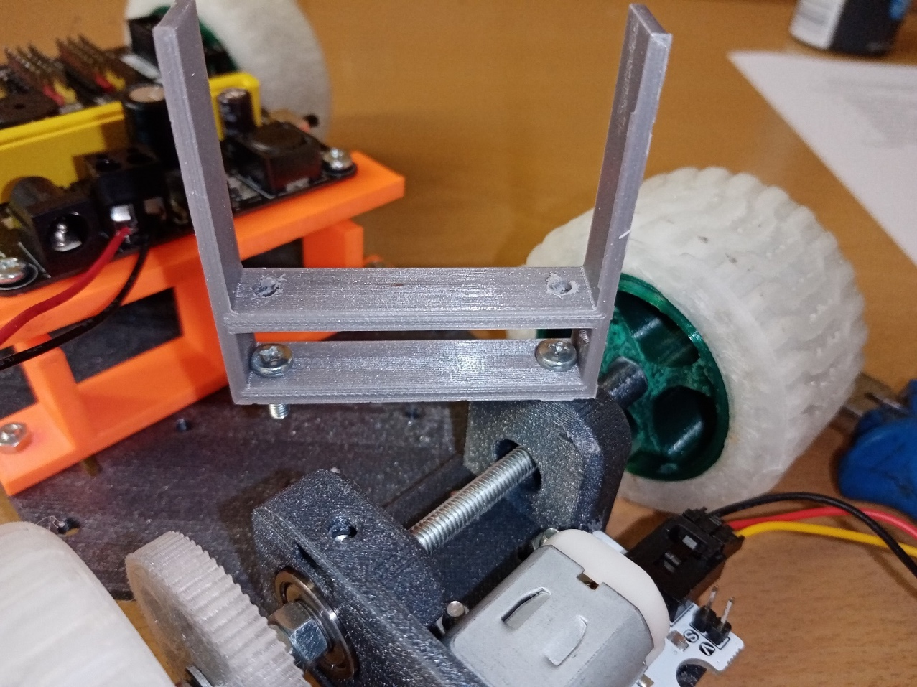
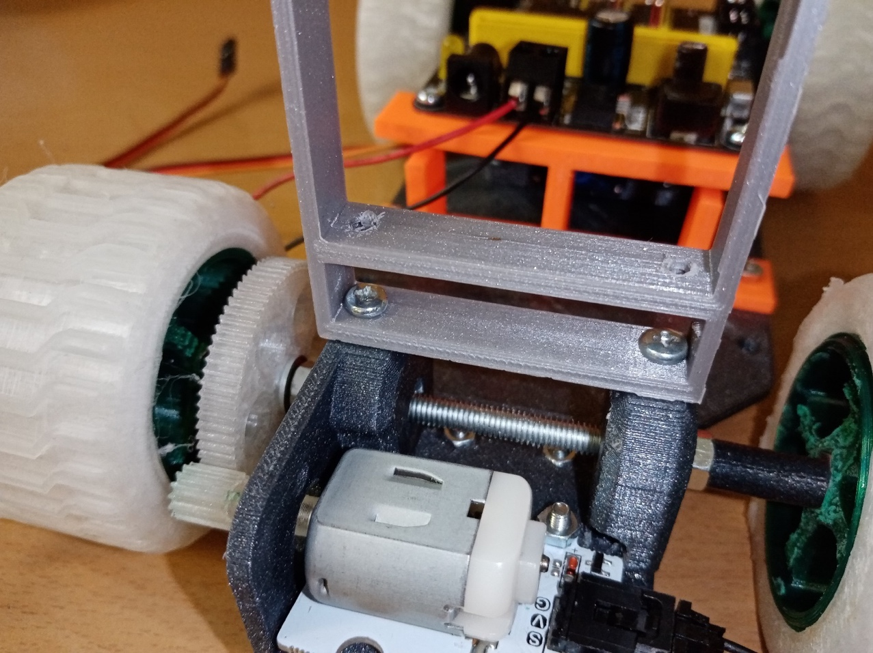

13. Kabeláž
- Dle obrázku zapojte a vložte 9V baterii na připojený konektor.
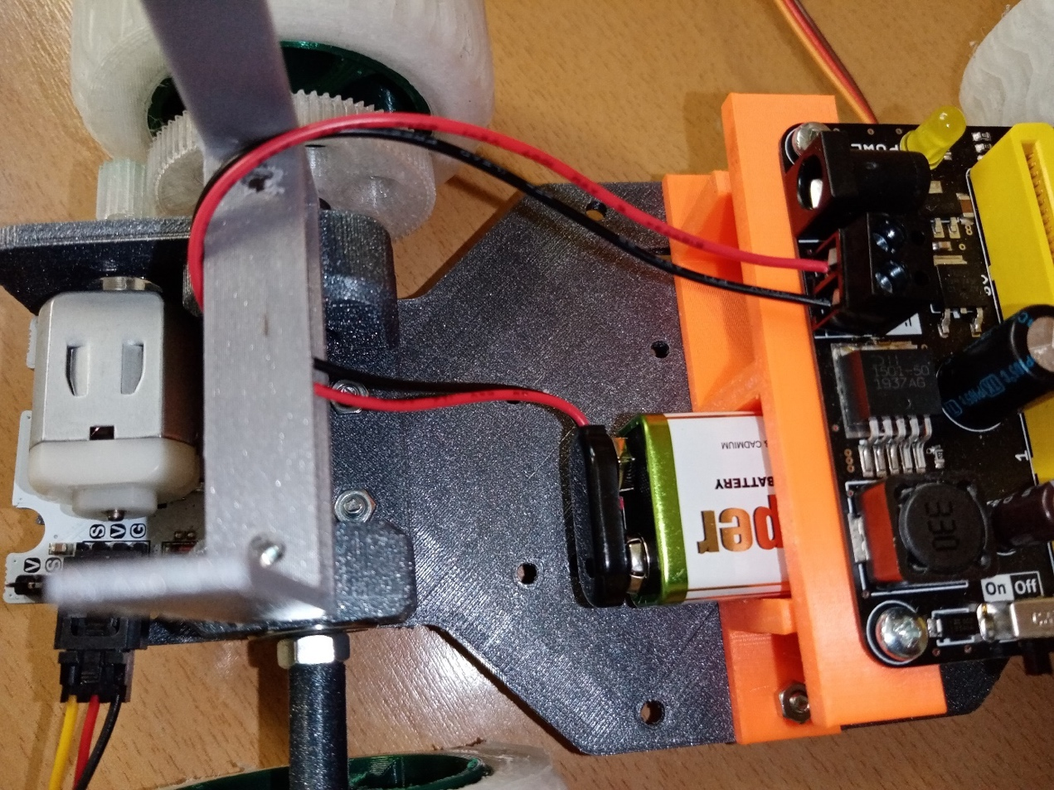
- Zapojte napájecí kabel motoru do konektoru motoru, k napájecímu kabelu připojte propojovací kabel (jeden vodič zůstane volný), spojení kabelu zajistěte páskou, spojené kabely několikrát omotejte kolem držáku kabelů.
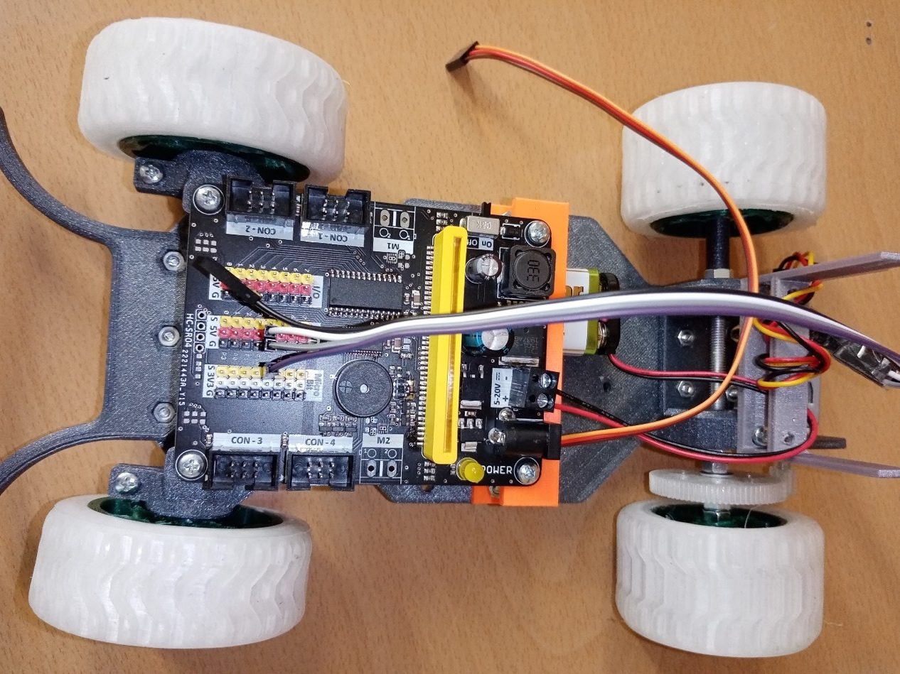
- Propojovacím kabelem připojte žlutý kabel na S PINu 2–3 V a černý a červený na V a G PINu 2–5 V.
- Kabel od serva připojte na PIN1 – 3 V.
- Pečlivě zkontrolujte, zdali jsou připojeny k sobě si odpovídající vodiče.
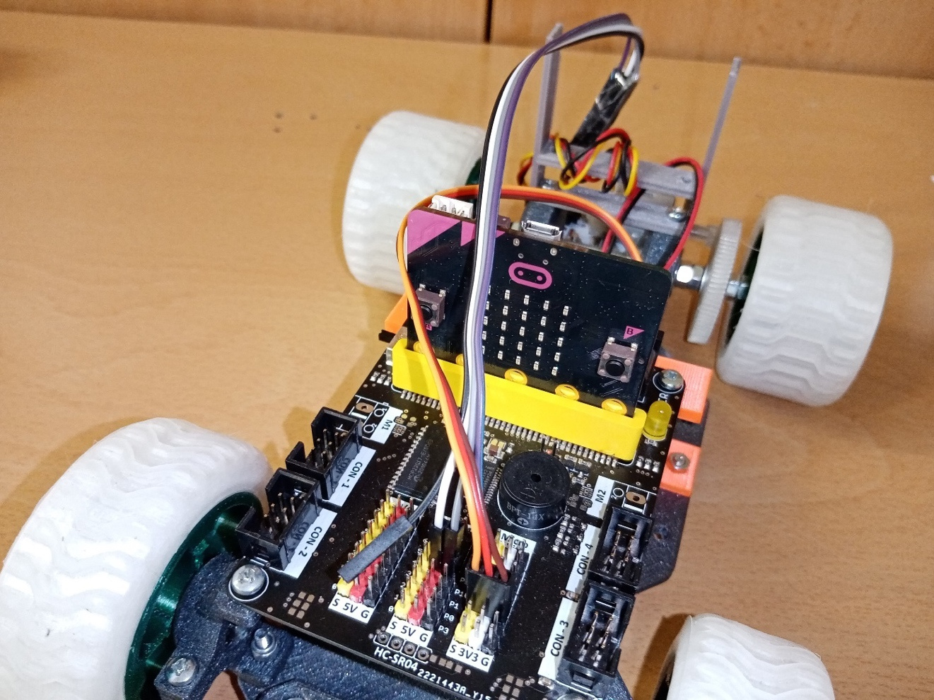

14. Software
- V aplikaci https://makecode.microbit.org/ vytvořte program:
- Program nahrajete do čipu micro:bit.
- Čip vložte do patice základní desky micro:bit.
- Do mobilního telefonu si stáhněte přes Obchod Play aplikaci EV-micro:bit.
- Aplikaci spárujete s čipem micro:bit.
- Po spárování a několika nezbytných neúspěšných pokusech se autíčko rozjíždí.
